Cahier des charges

et architecture

Système de gestion et de prévision du stockage

Réalisé par
Nizar BAKALI

Tuteur pédagogique Tuteur dans l’entreprise
Mme. Imane SAMIR M. Hicham SAIDI

Résumé exécutif

L’archive analysée contient déjà une application monopage React reliée à une API ASP.NET Core et à SQL Server. Elle couvre l’authentification, la gestion de la hiérarchie Magasin–Rayon–Zone–Case, les articles, l’import CSV, les visualisations, la cartographie et une prévision à douze mois. Le présent cahier des charges formalise cette base, clarifie les règles métier et propose l’architecture cible nécessaire à une mise en production maîtrisée.
Les décisions structurantes sont les suivantes : conservation d’une architecture web en couches ; contrôle d’accès à deux rôles ; SQL Server comme source de vérité ; validation stricte des mouvements ; géocodage externe isolé ; moteur de prévision Python remplaçable ; durcissement obligatoire de la sécurité, des secrets, de l’observabilité et des tests avant production.

Sommaire

- Contexte général et acteurs
- Problématique
- Objectifs et résultats attendus
- Périmètre, hypothèses et exclusions
- Besoins fonctionnels et cas d’utilisation
- Règles de gestion
- Exigences non fonctionnelles
- Outils et technologies
- Architecture logicielle et déploiement
- Conception des données
- Séquences principales
- Sécurité, risques et mesures
- Feuille de route et critères de recette
- Annexes techniques

Contexte général

Cadre du projet
Le projet s’inscrit dans le contexte opérationnel de GMD Metal Tanger. Il vise la gestion d’emplacements de stockage organisés par magasin, rayon, zone et case, ainsi que le suivi mensuel des entrées et sorties d’articles. L’application doit offrir une vue commune aux équipes qui maintiennent les référentiels et à celles qui consultent l’état du stockage.

État observé dans l’archive
- Une interface React organisée en pages fonctionnelles, avec Redux Toolkit pour l’authentification, la navigation et certaines données de graphiques.
- Une API REST ASP.NET Core ciblant .NET 10, structurée en contrôleurs, services, DTO, entités et DbContext Entity Framework Core.
- Une base SQL Server comprenant les comptes, la hiérarchie de stockage, les articles, la table d’association ArticleCases et les mouvements mensuels.
- Des visualisations ApexCharts, une heatmap des cases, une carte Leaflet et un moteur Python de prévision.
- Un service de géocodage Nominatim / OpenStreetMap pour déterminer les coordonnées d’un magasin à partir de la ville et du pays.

Parties prenantes
Acteur | Responsabilité | Attente principale
Administrateur | Maintient les référentiels, mouvements, seuils et comptes | Données cohérentes et opérations contrôlées
Utilisateur | Consulte les indicateurs, la heatmap, la carte et les prévisions | Information fiable et lisible
Responsable métier | Valide règles, seuils et priorités | Aide à la décision et traçabilité
Équipe projet | Développe, teste, déploie et exploite | Architecture maintenable et observable
SQL Server | Stocke l’état de référence | Intégrité, sauvegarde et disponibilité
Nominatim | Fournit le géocodage | Accès réseau et respect des conditions d’usage
Moteur Python | Produit 12 mois de prévision | Runtime disponible et contrat JSON stable

Problématique

Difficultés à résoudre
Enjeu | Description
Fragmentation | Référentiels physiques et mouvements peuvent être maintenus dans des fichiers ou outils distincts.
Localisation | Un article peut occuper plusieurs cases ; son emplacement doit rester recalculé après toute modification de la hiérarchie.
Intégrité du stock | Les sorties ne doivent jamais créer un stock négatif pour un couple Article–Case.
Capacité | Les dépassements et faibles niveaux doivent être visibles sans masquer les données historiques.
Import en volume | Un CSV peut contenir des erreurs de structure, des doublons, des conflits ou des lignes legacy à convertir.
Pilotage | Les acteurs ont besoin d’une lecture synthétique : graphiques, heatmap, carte et prévision.
Sécurité | Les droits de lecture et de mutation doivent être séparés et les secrets protégés.

Conséquences si le besoin n’est pas couvert
- Décisions d’achat ou de réallocation fondées sur des informations incomplètes.
- Saturation d’emplacements, indisponibilité imprévue ou sous-utilisation de capacité.
- Import de données contradictoires et difficulté à auditer l’origine des mouvements.
- Risque d’accès indu, de compromission de comptes ou de configuration non maîtrisée.
- Dépendance forte à une personne ou à un fichier pour comprendre la situation du stockage.

Objectifs du projet

Objectif principal
Mettre à disposition une application web sécurisée qui centralise la structure de stockage et les mouvements mensuels, calcule l’état du stock et de la capacité, puis restitue ces informations sous des formes adaptées à la décision.

Objectifs secondaires
Objectif | Résultat attendu
Référentiel unique | Structurer magasins, rayons, zones, cases et articles avec codes uniques.
Traçabilité | Distinguer les mouvements manuels et CSV et conserver l’historique mensuel.
Qualité | Bloquer les mouvements incohérents et expliquer chaque rejet d’import.
Capacité | Calculer occupation, capacité restante, dépassement et seuil d’article.
Visualisation | Fournir tableaux, graphiques, heatmap et carte des magasins.
Anticipation | Projeter entrées et sorties des douze prochains mois.
Gouvernance | Appliquer les rôles admin / utilisateur et renforcer la sécurité avant production.
Exploitabilité | Ajouter tests, logs, métriques, sauvegardes et procédures de déploiement.

Indicateurs de réussite
- Toutes les opérations d’écriture sont interdites au rôle utilisateur et à une session non authentifiée.
- Un mouvement accepté respecte l’unicité Article–Case–Mois et ne rend jamais le stock Article–Case négatif.
- Chaque import retourne un bilan vérifiable : lignes lues, invalides, doublons, conflits, conversions, insertions et alertes de capacité.
- Les pages de lecture présentent des totaux cohérents avec la base et les mêmes règles de calcul.
- Une prévision valide contient exactement 12 valeurs d’entrée et 12 valeurs de sortie, toutes non négatives.
- Les seuils de performance, de disponibilité et de rétention seront chiffrés après mesure du volume de référence métier.

Périmètre, hypothèses et exclusions

Dans le périmètre
- Authentification, inscription d’un compte utilisateur et gestion des comptes par un administrateur.
- CRUD des magasins, rayons, zones, cases et articles, avec recomposition des emplacements complets.
- Association plusieurs-à-plusieurs entre articles et cases.
- CRUD des mouvements mensuels et import CSV contrôlé.
- Calcul des stocks, capacités, seuils et statuts de case.
- Visualisations par tableaux, graphiques, heatmap, carte et prévision.
- API REST documentée et déploiement séparé du front-end et du back-end.

Hors périmètre initial
- Gestion comptable, achats, fournisseurs, commandes et valorisation financière du stock.
- Lecture automatique par code-barres, RFID, capteur IoT ou équipement industriel.
- Optimisation automatique du placement physique ou ordonnancement logistique.
- Application mobile native et fonctionnement hors ligne.
- Modèle de prévision avancé entraîné et versionné comme service de machine learning.

Hypothèses à confirmer
Hypothèse
SQL Server reste la base cible en production.
Les mouvements sont agrégés au mois et non au jour ou à l’événement unitaire.
La hiérarchie physique est Magasin > Rayon > Zone > Case.
Les quantités sont des entiers non négatifs.
Le service Nominatim est autorisé pour le volume et l’usage prévus.
Le runtime Python est disponible sur le serveur de l’API ou sera remplacé par un service dédié.
Les volumes, objectifs de disponibilité, délai de réponse et politique de conservation restent à chiffrer.

Cas d’utilisation
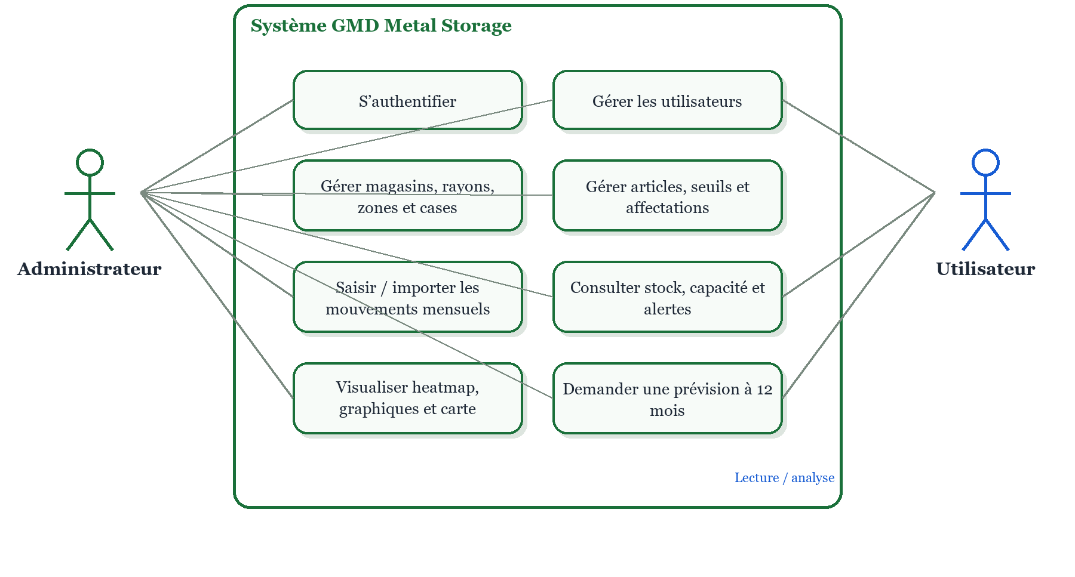

Matrice des droits
Fonction | Admin | Utilisateur
Se connecter / se déconnecter | Oui | Oui
Consulter référentiels et mouvements | Oui | Oui
Consulter heatmap, graphiques, carte | Oui | Oui
Demander une prévision | Oui | Oui
Créer, modifier, supprimer les référentiels | Oui | Non
Créer, modifier, supprimer des mouvements | Oui | Non
Importer un CSV | Oui | Non
Modifier les seuils | Oui | Non
Gérer les comptes et les rôles | Oui | Non

Exigences fonctionnelles
Domaine | Exigence | Priorité
Authentification | Le système délivre un JWT après vérification des identifiants et restaure la session côté client. | Must
Inscription | Un compte auto-inscrit reçoit toujours le rôle utilisateur. | Should
Utilisateurs | L’administrateur liste, crée, change le mot de passe ou le rôle et supprime un compte sans pouvoir se supprimer lui-même. | Must
Magasins | CRUD avec code unique, ville, pays, état actif et coordonnées géographiques. | Must
Hiérarchie | CRUD des rayons, zones et cases avec liens parents et codes uniques dans leur portée. | Must
Cases | Afficher capacité maximale, quantité actuelle, restante, dépassement, taux d’occupation et statut. | Must
Articles | CRUD avec code ART-999, nom, état actif, seuil optionnel et une ou plusieurs cases. | Must
Mouvements | CRUD mensuel avec article, case, mois, entrées, sorties et source. | Must
Import CSV | Valider structure et contenu, gérer doublons/conflits/legacy et produire un rapport détaillé. | Must
Seuils | Alerter lorsqu’un stock net d’article est inférieur à son seuil configuré. | Must
Heatmap | Filtrer et représenter les cases selon le taux d’occupation et le dépassement. | Should
Graphiques | Présenter stocks, capacités, tendances et comparaisons par article. | Should
Carte | Afficher les magasins géocodés sur une carte interactive. | Should
Prévision | Retourner 12 mois projetés pour les entrées et sorties d’un article ou de l’ensemble général. | Should
Pagination / recherche | Permettre de parcourir les listes volumineuses et de repérer rapidement un élément. | Should

Règles de gestion
Règle | Définition
Stock Article–Case | Somme des QuantiteEntrer moins somme des QuantiteSortie pour le couple considéré.
Stock non négatif | Toute création, modification, suppression ou import qui rendrait le stock négatif est refusé.
Stock net article | Somme de tous les mouvements de l’article, toutes cases confondues.
Occupation case | Somme de tous les stocks des articles affectés à la case.
Capacité | CapaciteRestante = max(0, CapaciteMaximum − QuantiteActuelle). Le dépassement reste visible et n’efface pas le mouvement.
Statut case | Plein si quantité positive et supérieure ou égale à la capacité ; sinon Disponible.
Unicité mouvement | Un seul mouvement par Article, Case et Mois ; règle legacy Article–Mois lorsque CaseId est nul.
Article | Code au format ART- suivi exactement de trois chiffres, unique et normalisé en majuscules.
Emplacement | Chemin normalisé : NomMagasin > CodeRayon > CodeZone > CodeCase. Plusieurs chemins sont séparés par | pour un article multi-case.
Suppression | Interdire la suppression d’un article, d’une case ou d’un parent lorsque des mouvements historiques dépendants existent.
CSV | Colonnes obligatoires : codeArticle, nomArticle, fullLocation, mois, QuantiteEntrer, QuantiteSortie.
Mois CSV | Formats acceptés : YYYY-MM, MM/YYYY, YYYY/M, Jan-YYYY et variantes nettoyées prévues par le service.
Doublons CSV | Ignorer les doublons exacts ; rejeter le groupe lorsqu’un même Article–Case–Mois contient des quantités contradictoires.
Source | Valeur Manuel pour le CRUD et CSV pour l’import.
Prévision | Les résultats sont non négatifs et couvrent l’année suivant la dernière année historique.

Exigences non fonctionnelles
Qualité | Exigence cible
Sécurité | HTTPS, secrets externalisés, mots de passe avec algorithme adaptatif salé, JWT court et politique de renouvellement validée.
Autorisation | Contrôles de rôles appliqués côté API ; l’interface ne constitue jamais l’unique contrôle.
Intégrité | Contraintes SQL, transactions sur imports et modifications multi-entités, migrations versionnées.
Performance | Mesurer les temps sur un jeu de données représentatif ; indexer les recherches et paginer côté serveur si nécessaire.
Disponibilité | Définir SLA, redémarrage automatique, health checks et stratégie de reprise.
Observabilité | Logs structurés, corrélation de requête, métriques d’erreur/latence et alertes sur dépendances.
Sauvegarde | Sauvegardes SQL testées, objectif de perte et délai de reprise à valider.
Maintenabilité | Séparation contrôleur/service/données, conventions, revue de code, tests automatisés et documentation d’API.
Portabilité | Configurations par environnement et déploiement reproductible ; dépendance Python explicitement provisionnée.
Accessibilité | Navigation clavier, contraste, libellés, messages d’erreur compréhensibles et alternatives textuelles.
Internationalisation | Interface française ; formats de date/nombre explicites et indépendants du serveur.
Protection des données | Minimiser les données de compte, définir rétention et éviter d’envoyer des données métier au géocodeur.

Outils et technologies
Couche | Technologie observée | Usage
Front-end | JavaScript, React 19, React DOM | Interface monopage et composants
État | Redux Toolkit, React Redux | Session, navigation, état de graphiques
Build | Vite 8, ESLint | Développement, build et contrôle statique
Visualisation | ApexCharts, react-apexcharts | Graphiques de stock, capacité et prévision
Cartographie | Leaflet | Carte interactive des magasins
Back-end | C#, ASP.NET Core, .NET 10 | API REST, sécurité et injection de dépendances
Données | Entity Framework Core 10, SQL Server | ORM, transactions, relations et migrations
Sécurité | JWT Bearer, Microsoft.IdentityModel | Authentification et rôles
CSV | CsvHelper 33 | Lecture, mapping et validation des imports
API | Swagger / OpenAPI | Exploration de l’API en développement
Prévision | Python 3, script forecast.py | Calcul saisonnier et tendance annuelle
Géocodage | HTTP client + Nominatim OSM | Coordonnées ville/pays
Versionnement | Git | Historique de code et collaboration

Outils cibles à ajouter
- Tests unitaires et d’intégration .NET ; tests de composants/front-end et scénarios de recette automatisés.
- Pipeline CI/CD avec compilation, lint, tests, migration contrôlée et publication par environnement.
- Gestionnaire de secrets, journalisation structurée, collecte de métriques et supervision.
- Conteneurisation ou procédure d’installation documentée incluant le runtime Python.
- Outil de sauvegarde/restauration SQL et documentation d’exploitation.

Architecture logicielle
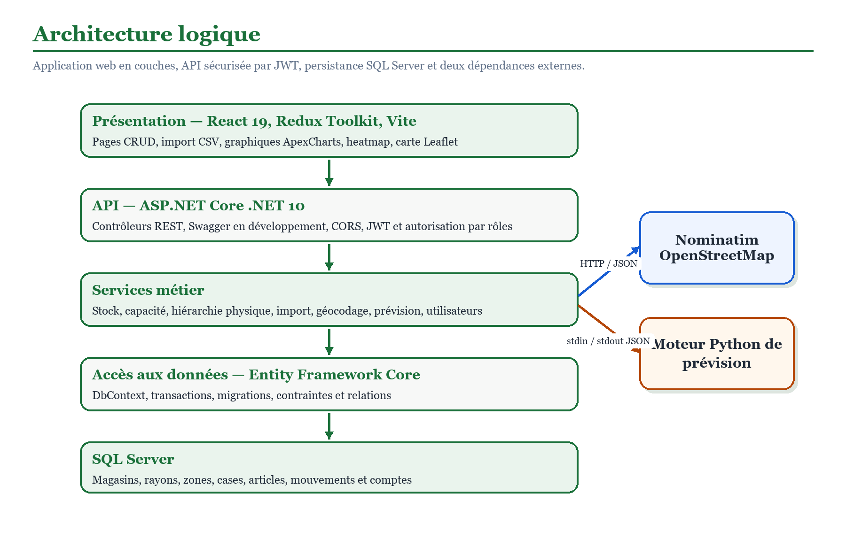

Responsabilités par couche
Couche | Responsabilité
Présentation | Pages React, composants, navigation, validation ergonomique, stockage temporaire de session et appels HTTP.
API | Authentification, autorisation, codes HTTP, validation d’entrée et sérialisation DTO.
Services métier | Règles de stock, capacité, suppression, import, géocodage, comptes et prévision.
Persistance | Requêtes EF Core, transactions, relations et contraintes.
Dépendances | SQL Server, Nominatim et processus Python isolés par interfaces.

Principes d’architecture cible
- Conserver des DTO distincts des entités, centraliser les règles dans les services et faire de SQL Server la source de vérité.
- Traiter l’import comme un pipeline transactionnel : lecture, nettoyage, validation, doublons, contrôle de stock et rapport.
- Isoler prévision et géocodage derrière IForecastService et IGeocodingService, avec cache, temporisation et gestion d’indisponibilité.
- Limiter le front-end à la présentation et aux interactions, sans y dupliquer les règles d’intégrité métier.

Déploiement cible
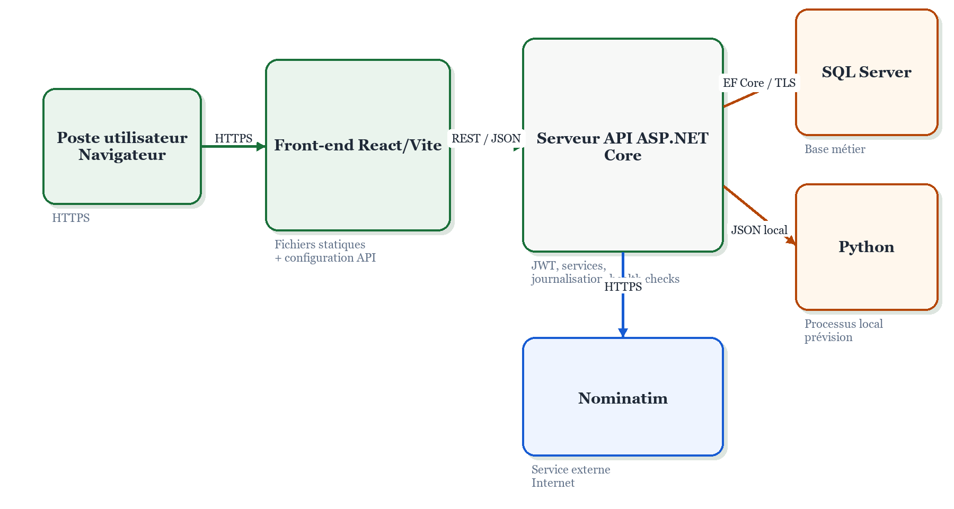

Environnements
Environnement | Composants | Contrôles
Développement | Vite + API locale + SQL dédié | Données non sensibles, Swagger activé
Test / recette | Build proche production | Jeu de données représentatif et tests de migration
Production | Front statique + API supervisée + SQL sauvegardé | HTTPS, secrets, logs, alertes, accès restreint

Conception des données
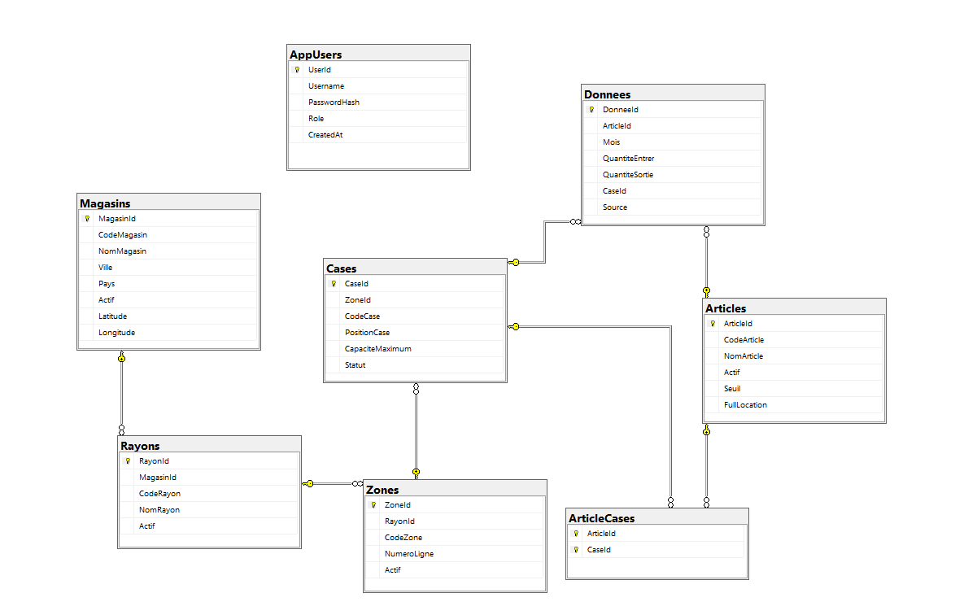

Dictionnaire synthétique
Entité | Rôle | Contrainte clé
AppUser | Compte, rôle et date de création | Username unique
Magasin | Site physique et géolocalisation | CodeMagasin unique
Rayon | Subdivision d’un magasin | Code unique par magasin
Zone | Subdivision d’un rayon | Code unique par rayon
Case | Emplacement de capacité finie | Code unique par zone
Article | Référence stockée, seuil et emplacements | CodeArticle unique
ArticleCases | Association Article–Case | Clé composée
Donnee | Mouvement mensuel d’entrée/sortie | Article–Case–Mois unique

Index et intégrité recommandés
- Conserver les index uniques et vérifier ceux des clés étrangères et filtres fréquents : Mois, ArticleId, CaseId et Actif.
- Restreindre les suppressions avec historique, documenter les cascades d’ArticleCases et ajouter les contrôles positifs compatibles avec le legacy.
- Planifier la suppression de CaseId nullable après conversion vérifiée de tous les mouvements legacy.

Séquence d’import CSV
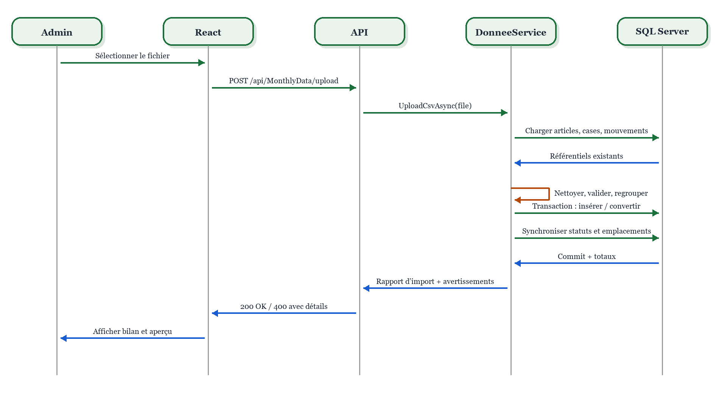

Contrôles attendus
- Extension .csv, fichier non vide, six colonnes attendues et nombre exact de colonnes par ligne.
- Normalisation des textes, validation du code article, du nom, de l’emplacement, du mois et des quantités.
- Résolution univoque de fullLocation vers une case existante ; l’import ne crée ni ne supprime d’article.
- Détection des doublons exacts, conflits internes, lignes déjà présentes et mouvements legacy convertibles.
- Simulation du stock chronologique afin d’écarter les candidats qui créeraient un solde négatif.
- Transaction unique sur les mutations, synchronisation des statuts, calcul des alertes de capacité et aperçu des vingt premières écritures.

Séquence de prévision
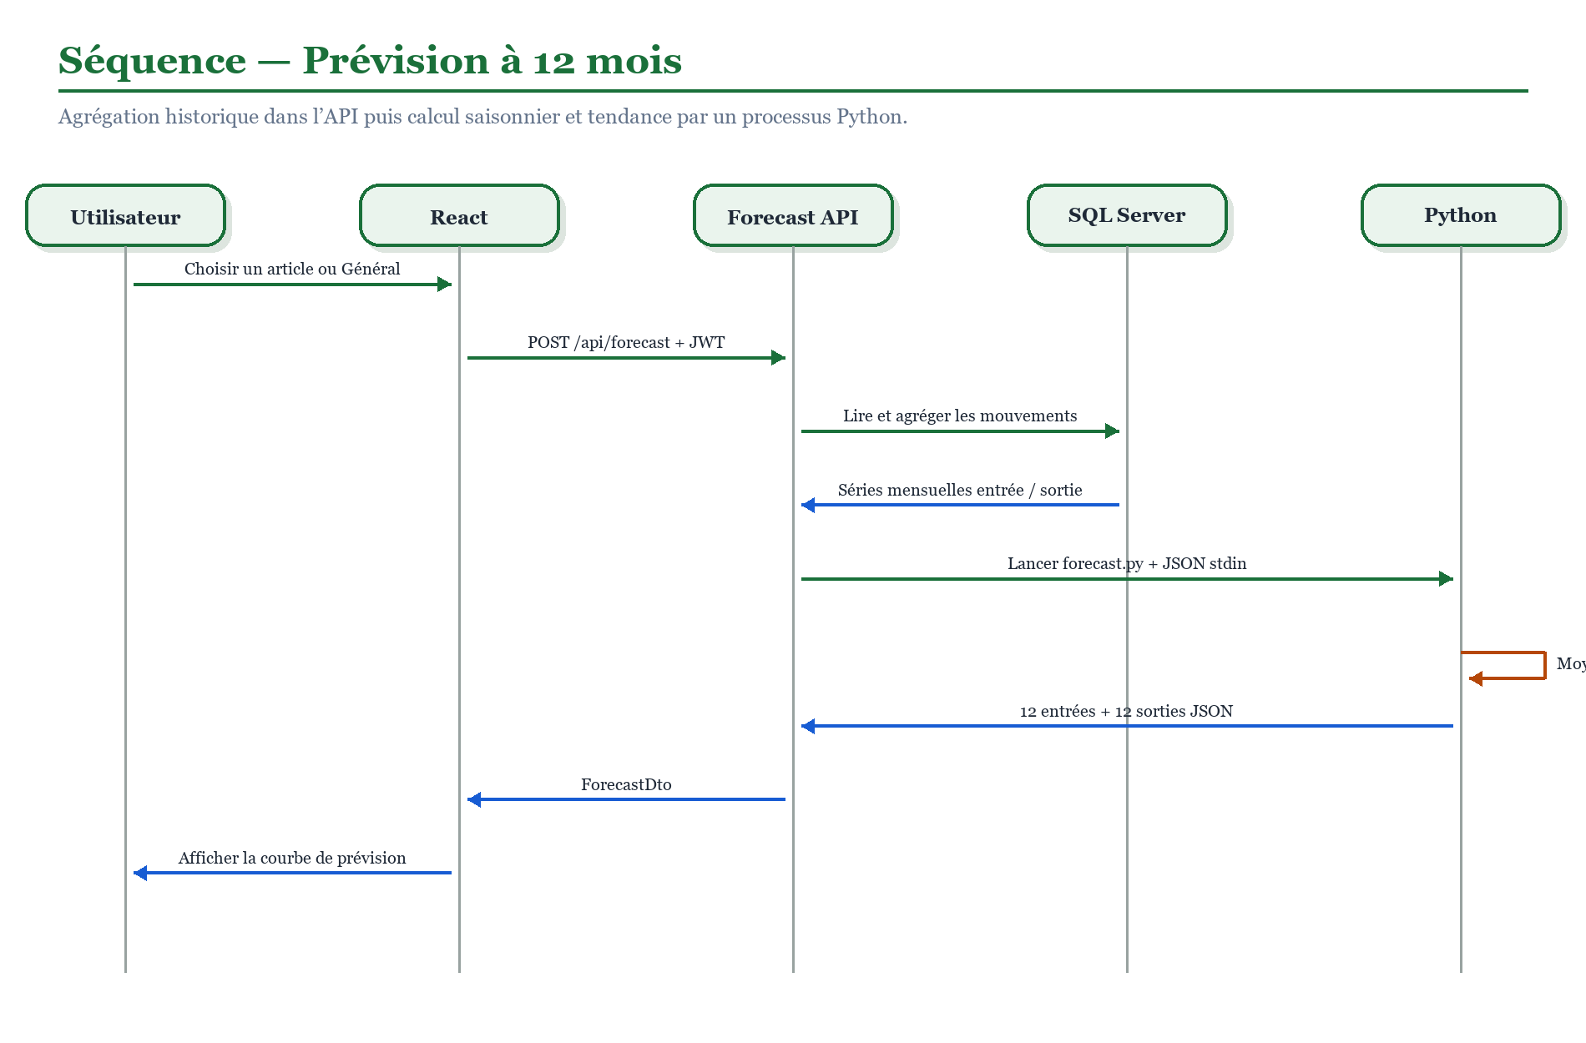

Méthode observée
L’API agrège les mouvements par mois. Le script Python calcule, pour chaque mois de l’année, la moyenne des observations disponibles. Il estime ensuite une tendance linéaire sur les totaux annuels, projette le total de l’année suivante et remet à l’échelle le profil mensuel. La même méthode est appliquée séparément aux entrées et aux sorties.

Sécurité et protection

État observé
- JWT signé en HMAC, validation de l’émetteur, du destinataire, de la durée et de la clé.
- Attributs Authorize et rôles admin appliqués aux endpoints de mutation.
- CORS limité aux origines locales de développement ; Swagger activé uniquement en développement.
- Compte administrateur initial créé si aucun administrateur n’existe.

Écarts à corriger avant production
Niveau | Mesure
Critique | Le hash de mot de passe SHA-256 non salé doit être remplacé par Argon2id, bcrypt ou PBKDF avec migration progressive.
Élevé | Le compte initial ne doit jamais utiliser de valeur de repli intégrée ; secret obligatoire et rotation au premier démarrage.
Élevé | Le stockage du JWT dans localStorage augmente l’impact d’une XSS ; évaluer cookie HttpOnly/SameSite ou renforcer strictement CSP et cycle de jeton.
Élevé | Limiter l’inscription publique selon la politique métier et ajouter contrôle de débit sur authentification et import.
Moyen | Ne pas retourner directement les messages d’exception internes ; utiliser des erreurs normalisées et un identifiant de corrélation.
Moyen | Valider taille, encodage et temps de traitement des CSV ; journaliser l’acteur et le résultat d’import.
Moyen | Appliquer HTTPS, en-têtes de sécurité, CSP, protection CSRF selon le mécanisme de jeton et politique de dépendances.
Moyen | Restreindre l’accès réseau SQL et Nominatim ; chiffrer les sauvegardes et contrôler les comptes techniques.

Risques et mesures
Risque | Niveau | Mesure
Indisponibilité Nominatim | Moyen | Cache, reprise manuelle des coordonnées, timeout et circuit breaker.
Runtime Python absent | Élevé | Provisionnement vérifié, health check et abstraction du moteur.
CSV volumineux | Élevé | Limite de taille, traitement asynchrone si nécessaire, validation streaming et suivi de progression.
Historique legacy | Élevé | Plan de conversion, rapports de rapprochement et contrainte CaseId finale.
Recalculs coûteux | Moyen | Index, requêtes ciblées, pagination serveur et mesures de performance.
Secrets exposés | Critique | Secret manager, rotation, scans automatisés et séparation des environnements.
Prévision sur-interprétée | Moyen | Afficher méthode, historique, erreur et validation métier.
Absence de tests | Élevé | Pyramide de tests et critères bloquants CI avant publication.
Suppression destructive | Élevé | Confirmations, restrictions métier, audit et sauvegarde restaurable.

Feuille de route indicative
Thème | Livrable principal
Cadrage et validation | Confirmer volumes, règles de capacité, seuils NFR, inscription publique et gouvernance des données.
Socle sécurité | Hash adaptatif, secrets, gestion de jetons, erreurs normalisées, audit et configuration production.
Données et migrations | Nettoyer legacy, consolider contraintes/index, sauvegardes et procédure de restauration.
Qualité fonctionnelle | Tests des CRUD, stock, suppressions, import CSV, géocodage et prévision.
Performance et UX | Pagination serveur, mesures, accessibilité, messages et cohérence des visualisations.
Industrialisation | CI/CD, environnements, supervision, health checks et guide d’exploitation.
Recette et mise en service | Jeu de données métier, validation des critères, formation et plan de retour arrière.

Critères de recette
Critère vérifiable
Un identifiant invalide renvoie 401 sans jeton ; un utilisateur authentifié reçoit son rôle correct.
Toutes les mutations par le rôle utilisateur renvoient 403 et ne modifient aucune donnée.
Les codes uniques sont refusés lorsqu’ils existent déjà dans leur portée.
Une sortie qui rendrait le stock Article–Case négatif est refusée, y compris lors d’une modification ou suppression.
Une suppression d’article/case/zone/rayon/magasin avec mouvements dépendants est bloquée avec un message métier.
Un CSV invalide liste chaque erreur avec numéro de ligne, champ, valeur et raison.
Un CSV avec doublons exacts les ignore ; des doublons contradictoires sont isolés comme conflits.
Après chaque mutation, FullLocation, statut de case, capacité et stocks affichés sont recalculés correctement.
Une case dépassée est clairement signalée et son dépassement chiffré.
La heatmap, les graphiques et la carte utilisent les mêmes totaux que les endpoints de lecture.
Une prévision valide renvoie l’année cible et deux séries de 12 entiers non négatifs.
Les migrations s’appliquent sur une base vierge et sur une copie de recette ; la restauration d’une sauvegarde est démontrée.
Le pipeline bloque la livraison si compilation, lint, tests ou audit de dépendances échouent.
Les pages principales sont utilisables au clavier et ne présentent ni contenu tronqué ni contraste insuffisant.
Les logs permettent de relier une erreur serveur à une requête sans exposer secrets ni mots de passe.

Décisions et points ouverts
Sujet | État | Décision attendue
Architecture web en couches React / ASP.NET Core / EF Core / SQL Server | Retenue par l’état observé | À confirmer pour production
Dépassement de capacité = alerte, pas blocage | Comportement actuel | Validation métier requise
Inscription publique d’un rôle utilisateur | Disponible | Conserver, restreindre ou supprimer
Prévision Python locale | Disponible | Valider précision et mode d’hébergement
Géocodage Nominatim | Disponible | Valider conditions d’usage / alternative
CaseId nullable dans Donnee | Compatibilité legacy | Planifier migration vers obligatoire
Seuil unique par article | Implémenté | Confirmer si un seuil maximum distinct est requis
Objectifs NFR chiffrés | Non fournis | Définir après volumétrie et criticité

Annexe A — Contrat d’API
Méthode | Route | Droit | Finalité
POST | /api/auth/login | Public | Authentification
POST | /api/auth/register | Public | Inscription utilisateur
GET/POST/PUT/DELETE | /api/users | Admin | Gestion des comptes
GET | /api/Magasins | Rayons | Zones | Cases | Articles | Authentifié | Consultation des référentiels
POST/PUT/DELETE | /api/Magasins | Rayons | Zones | Cases | Articles | Admin | Mutation des référentiels
GET | /api/Articles/thresholds | Authentifié | Lecture des seuils
PUT | /api/Articles/{id}/thresholds | Admin | Modification d’un seuil
GET | /api/MonthlyData[/{id}] | Authentifié | Lecture des mouvements
POST/PUT/DELETE | /api/MonthlyData | Admin | Mutation des mouvements
POST | /api/MonthlyData/scan | Admin | Pré-analyse d’un CSV
POST | /api/MonthlyData/upload | Admin | Import transactionnel
POST | /api/forecast | Authentifié | Prévision à 12 mois

Conventions de réponse cibles
- 200/201 pour succès avec ressource, 204 pour suppression, 400 pour règle métier ou format, 401/403 pour sécurité, 404 pour absence, 409 pour conflit d’unicité.
- Format d’erreur uniforme : code, message utilisateur, détails de validation et correlationId ; aucune pile d’appel exposée.
- Pagination serveur documentée pour les collections lorsque la volumétrie l’exige.

Annexe B — Contrat CSV
Colonne | Obligatoire | Règle
codeArticle | Oui | ART- suivi de trois chiffres ; article déjà existant
nomArticle | Oui | Doit correspondre au nom de l’article existant
fullLocation | Oui | Magasin > Rayon > Zone > Case ; résolution unique
mois | Oui | Mois reconnu puis normalisé au premier jour du mois
QuantiteEntrer | Oui | Entier ≥ 0
QuantiteSortie | Oui | Entier ≥ 0

Rapport d’import
- Nombre total de lignes lues, invalides et valides avant déduplication.
- Doublons exacts ignorés, groupes/lignes en conflit et lignes déjà existantes.
- Lignes réellement insérées, mouvements legacy convertis et articles créés (doit rester zéro dans le flux observé).
- Lignes en dépassement de capacité, avertissements et liste structurée des erreurs.
- Aperçu limité des mouvements écrits afin de confirmer le résultat sans recharger tout l’historique.

Annexe C — Traçabilité
Problème | Objectif | Exigence | Recette
P-02 Localisation | O-01 / O-02 | F-05 / F-07 / F-08 | AC-08
P-03 Intégrité | O-03 | F-08 / F-09 | AC-04 / AC-06 / AC-07
P-04 Capacité | O-04 | F-06 / F-10 / F-11 | AC-09 / AC-10
P-05 Import | O-02 / O-03 | F-09 | AC-06 / AC-07
P-06 Pilotage | O-05 / O-06 | F-11 à F-14 | AC-10 / AC-11
P-07 Sécurité | O-07 / O-08 | F-01 à F-03 | AC-01 / AC-02 / AC-13 / AC-15

